**TUMOR VENÉREO TRANSMISSÍVEL EM CADELA**

**Andréa de Oliveira Peixoto1*, Brenda Ryanne Rodrigues1, Maíra Santos Soares¹ e Talita Pereira Vaz².**

*1Graduando em Medicina Veterinária – Una – Bom Despacho/MG – Brasil – *Contato: andrea-deoliveira@hotmail.com*

*²Professora de Medicina Veterinária – UNA – Bom Despacho/MG – Brasil*

**INTRODUÇÃO**

O tumor venéreo transmissível também chamado Tumor de Sticker ocorre de forma espontânea e em sua etiologia não está presente qualquer agente infeccioso. A transmissão se dá através de montas naturais, como também por lambedura excessiva da área genital. Dessa forma, sua transmissão ocorre quando células tumorais e/ou neoplásicas são implantadas mecanicamente4. Essa patologia acomete caninos independente do sexo ou raça, porém atinge principalmente cães de médio porte na faixa etária de 2 a 5 anos, pois é o período de maior atividade reprodutiva. sendo as fêmeas mais acometidas. Ocorre com maior frequência em épocas mais quentes e em animais de vida livre. Devido ao grande alcance da doença é fundamental a implantação do controle epidemiológico³.

O tumor venéreo transmissível se caracteriza por ser uma neoplasia que em apenas 5% dos casos pode tornar-se metastático. Em geral se apresenta como pequenas áreas elevadas, sendo de aspecto couve-flor ou nodular, cor de carne, friável, com presença de secreção serosanguinolenta, podendo ocorrer infecção bacteriana secundária. Essa neoplasia acomete com maior frequência a vulva, pênis e prepúcio, podendo também estar presente na cavidade oral, nasal, olhos e pele. O animal acometido apresenta prurido, mudança de comportamento, tornando-os agressivos ou apáticos, letárgicos e anoréticos. Pode ainda ocorrer retenção urinária em casos mais avançados, com progressão perineal do tumor¹.

O primeiro passo para diagnosticar o paciente é observar a história clínica, depois observar os sinais clínicos e fazer a identificação da massa tumoral. A confirmação é feita pelo exame citológico e/ou histopatológico².

Existem várias opções de tratamentos disponíveis. Grande quantidade de agentes quimioterápicos antineoplásicos isolados ou em combinação, entre eles estão a: ciclofosfamida, vimblastina e metotrexato, vale ressaltar que nenhum mostrou superioridade sobre a quimioterapia intravenosa utilizando o sulfato de vincristina como agente único².

Esse trabalho tem como objetivo relatar o tumor venéreo transmissível na região nasal em uma cadela, os sintomas ocasionados e o tratamento utilizado.

**RELATO DE CASO E DISCUSSÃO**

No dia 12 setembro de 2019, na parte da manhã foi submetida a consulta clínica uma cadela sem raça definida (SRD), de três anos de idade pesando 4,0 Kg.

Na anamnese a proprietária relatou que a cadela foi resgatada da rua junto com outra que apresentava sangramento vaginal. Pudemos observar que o animal apresentava-se apático, com o escore corporal baixo, sangramento nasal serosanguinolento, aumento do volume da região nasal, emaciação, prostração, halitose, espirros nasais frequentes, dispneia e ronco. No exame físico notou-se uma massa macia na região nasal.

Pelos sintomas clínicos e histórico do animal o Médico Veterinário sugeriu que a cadela poderia estar com tumor venéreo transmissível e solicitou a realização do exame histopatológico para fechar o diagnóstico, concluindo assim a presença da patologia no animal.

No tratamento o Médico veterinário optou por utilizar o sulfato de vincristina na dose de 0,025mg/kg, a cada sete dias, por quatro semanas (Fig. 1). Como resultado após uma semana da primeira dose do quimioterápico observou-se diminuição do volume em ponte nasal, diminuição do sangramento nasal, assim como maior facilidade na respiração (Fig. 2). Após as quatro semanas de quimioterapia ocorreu regressão total da patologia.

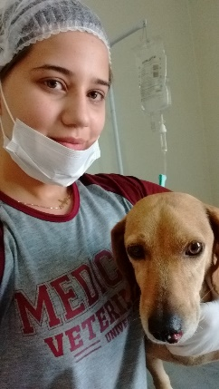

**Figura 1:** Cadela durante o procedimento de quimioterapia. 15/09/2019 (Fonte autoral).

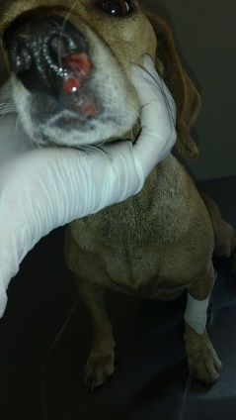

**Figura 2:** Cadela apresentando diminuição do volume em ponte nasal após quimioterapia.

23/09/2019 (Fonte autoral).

**CONSIDERAÇÕES FINAIS.**

Devido ao grande número de cães de vida livre no Brasil existe alta incidência do Tumor venéreo transmissível (TVT), pois sua transmissão ocorre por meio de montas naturais e lambeduras constantes nas áreas genitais. Sendo assim, o Médico Veterinário deve orientar os tutores sobre a patologia e como ocorre sua transmissão, para que se tornem mais conscientes e evitem que seus animais tenham acesso à rua.

Além disso, pôde-se observar que o tratamento quimioterápico utilizando o sulfato de vincristina como agente único por aplicação intravenosa se mostrou eficaz.